Informatica e scratch UNIGE

Brevissima introduzione all'informatica

Come è fatto un computer

Nell'architettura di Von Neumann, che rappresenta l'astrazione dei calcolatori elettronici usualmente impiegati, vi è una parte destinata al calcolo, detta unità centrale di elaborazione (in inglese Central Processing Unit, CPU) ed una parte destinata alla memorizzazione (memoria centrale) che contiene sia i dati su cui la computazione opera, sia i programmi che istruiscono il processore riguardo quali computazioni effettuare.
La memoria di massa e le periferiche di I/O (Input/Output) servono rispettivamente a memorizzare permanentemente dati e a interagire con l'utente e con altri dispositivi.

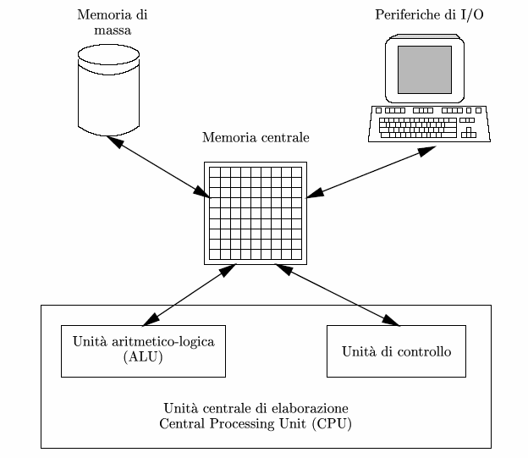

La CPU
Il compito dell'unità centrale di elaborazione, più conosciuta come CPU, e chiamata anche processore o microprocessore, è quello di eseguire le istruzioni di un programma (che deve essere presente in memoria centrale). Durante l'esecuzione del programma, la CPU legge o scrive dati in memoria; il risultato dell'esecuzione dipende dal dato su cui si opera e dallo stato interno in cui la CPU stessa si trova, è può mantenere la traccia delle operazioni passate .

La memoria
La memoria è la parte del computer destinata a conservare informazioni per un certo periodo di tempo. La memorizzazione di informazioni in memoria, e il successivo recupero delle medesime, sono funzioni fondamentali per consentire al computer di eseguire programmi.
Una memoria può essere considerata astrattamente come una sequenza finita di celle in cui ogni cella contiene una sequenza finita di bit. Normalmente i bit sono gestiti a gruppi di otto, detti byte. Pertanto lo spazio fisico della memoria può essere immaginato come una sequenza di locazioni, ognuna contenente un byte. Ogni posizione è individuata da un preciso indirizzo, normalmente espresso tramite un numero intero positivo.

Io voglio programmare, non voglio sapere come è fatto un computer...
Sbagli. Non puoi programmare professionalmente, e men che meno puoi diventare un Informatico con la I maiuscola, senza conoscere la struttura del calcolatore. L'esecuzione di un programma è demandata alla CPU e richiede l'accesso alla memoria centrale per immagazzinare dati temporaneamente. Se non hai idea di come funzioni una CPU, di come sia strutturata la memoria, di cosa siano un bit e un byte, non potrai mai scrivere un programma "consapevolmente". In particolare, manderai un sacco di puntatori a capocchia, la cosa peggiore che possa capitare a un informatico!!!!

Cos'é un algoritmo

Un algoritmo è un procedimento che consente di ottenere un risultato atteso eseguendo, in un determinato ordine, un insieme di passi semplici corrispondenti ad azioni scelte da un insieme finito. Il termine deriva dal nome del matematico persiano "Muhammad ibn Musa 'l-Khwarizmi", che si ritiene essere uno dei primi autori ad aver fatto riferimento esplicitamente a questo concetto, nel libro "Kitab al-djabr wa 'l-muqabala" (Libro sulla ricomposizione e sulla riduzione), dal quale tra l'altro prende anche le origini la parola algebra. Tuttavia gli algoritmi erano presenti anche nelle antiche tradizioni matematiche, ad esempio la matematica babilonese, quella cinese o del Kerala trasmettevano le conoscenze in forma algoritmica.
Un esempio appropriato di algoritmo potrebbe essere, quindi, il procedimento per il calcolo del massimo comune divisore o del minimo comune multiplo, oppure le istruzioni necessarie a risolvere il problema del commesso viaggiatore (aspettate domani e scoprirete cos'é....)
Da questa definizione si evincono le quattro proprietà fondamentali dell'algoritmo:
- la sequenza di istruzioni deve essere finita (finitezza);
- essa deve portare ad un risultato (effettività);
- le istruzioni devono essere eseguibili materialmente (realizzabilità);
- le istruzioni devono essere espresse in modo non ambiguo (non ambiguità).

Quindi un algoritmo risolve un problema se è costituito da una sequenza finita di passi che, applicata indifferentemente a qualunque istanza del problema, produce in un tempo finito la soluzione desiderata.
Se questa idea aveva una certa importanza per il calcolo matematico, l'avvento dell'informatica l'ha arricchita di una nuova importanza (ed è infatti con l'informatica che il termine "algoritmo" ha iniziato a diffondersi). Infatti, se per ottenere un certo risultato (risolvere un certo problema) esiste un procedimento infallibile, che può essere descritto in modo non ambiguo fino ai dettagli, e conduce sempre all'obiettivo desiderato in un tempo finito, allora esistono le condizioni per affidare questo compito a un computer, semplicemente descrivendo l'algoritmo in questione in un programma scritto in un opportuno linguaggio comprensibile alla macchina (ovvero, implementando l'algoritmo).
Dato un problema, possono esistere molti algoritmi diversi che lo risolvono. Non tutti però hanno le stesse proprietà. Alcuni possono richiedere più memoria per essere eseguiti da un calcolatore, altri possono richiedere più tempo. In generale, dato un problema trattabile algoritmicamente, esistono tecniche per valutare se l'algoritmo progettato per risolverlo ha buone proprietà o no.

Introduzione alla programmazione (usando Scratch come linguaggio ad alto livello)

Cos'è un programma
Un programma è l'implementazione di un algoritmo in un linguaggio adatto a essere compreso ed eseguito da un computer o da una macchina virtuale. Esso è dunque una sequenza logicamente ordinata di operazioni o comandi di istruzioni (insieme di istruzioni) che a partire da dei dati in input restituisce dei risultati in output in seguito a loro elaborazione/manipolazione fornendo così soluzioni per una data classe di problemi.
La maggior parte dei linguaggi di programmazione esistenti possiedono i seguenti elementi:
- Variabile: una variabile identifica una porzione di memoria destinata a contenere dei dati che possono essere modificati nel corso dell'esecuzione di un programma. Una variabile è solitamente caratterizzata da un nome (inteso come una sequenza di caratteri e cifre).
- Istruzione: un comando impartito al processore
Altri concetti presenti nella maggior parte dei linguaggi sono:
- Espressione: una combinazione di variabili e costanti, unite da operatori.
- Strutture dati, che permettono di organizzare e gestire dati complessi.
- Strutture di controllo, che permettono di governare il flusso di esecuzione del programma, alterandolo in base al risultato o valutazione di una espressione (che può ridursi al contenuto di una variabile, o essere anche molto complessa). Essi comprendono cicli iterativi quali ad esempio for, do, while e strutture condizionali quali ad esempio if, switch-case.
- Sottoprogramma: un blocco di codice che può essere richiamato da qualsiasi altro punto del programma. In tale ambito quasi tutti linguaggi offrono funzionalità di riuso di codice accorpando cioè sequenze di istruzioni all'interno di funzioni richiamabili secondo necessità all'interno di programmi o all'interno di librerie richiamabili in ogni programma.
- Funzionalità di input dati da tastiera e visualizzazione dati in output (stampa a video).

Introduzione a Scratch
Scratch è un "linguaggio di scripting" (no, oggi non ti possiamo spiegare anche cosa sia un linguaggio di scripting, hai imparato già troppe cose... dovremmo spiegarti cos'è un linguaggio interpretato, in cosa differisce da un linguaggio compilato, e questo sarebbe troppo!). Nella guida da cui abbiamo attinto, http://info.scratch.mit.edu/it/Support/Reference_Guide_1.4, i frammenti di programmi Scratch si chiamano quindi script. Ma a volte si chiamano anche blocchi. Non stiamo a sottilizzare... script o blocchi in questo contesto indicano dei "pezzi di programma Scratch", ok?
Scratch è sviluppato dal Lifelong Kindergarten Group al MIT Media Lab.
Puoi scaricarte Scratch da qui: http://scratch.mit.edu/
I progetti di Scratch si compongono di oggetti chiamati sprite. Inizialmente ci concentreremo su altri elementi del linguaggio: variabili, espressioni, strutture di controllo. Agli sprite â€“ che sono la parte più divertente di Scratch - arriveremo tra un po'...

Variabili
Le variabili in Scratch non hanno un tipo definito a priori, a parte la distinzione tra variabili che contengono un solo elemento e variabili che ne possono contenere tanti (liste). Questo vuole dire che in una variabile che hai creato puoi immagazzinare prima un numero intero, poi un numero reale, poi una stringa (ovvero una sequenza di caratteri alfanumerici), poi di nuovo un intero. Il programma che esegue il tuo programma (ebbene sì!!!! il programma che tu scrivi diventa l'input di un altro programma che chiameremo "interprete o compilatore" e del quale non ti daremo ulteriori dettagli) accetta di buon grado questo utilizzo e non si arrabbia. Questa caratteristica non si riscontra in tutti i linguaggi di programmazione, anzi... In molti, devi decidere a priori se la tua variabile sarà ad esempio di tipo intero, e poi le potrai assegnare solo valori interi. Se le assegnerai valori di tipo diverso da quello che avevi deciso ("dichiarato") all'inizio, l'interprete o compilatore potrà non segnalare nulla, ma fare dei pasticci tremendi in fase di esecuzione del programma, oppure, nella migliore delle ipotesi, ti segnalerà l'errore e non eseguirà il tuo programma.

Variabili in grado di contenere un solo elemento
Ti permette di creare una nuova variabile e di assegnarle un nome. Puoi decidere se la variabile sia utilizzabile da tutti gli sprite (variabile globale) o soltanto da uno sprite (variabile locale).
Rimuove il nome della variabile da tutti i menu dei blocchi per la gestione delle variabili (o rimuove tutti i blocchi associati alle variabili se non ci sono altre variabili).
Riporta il valore di una variabile.
Modifica il valore della variabile selezionata della quantità specificata. Se hai più di una variabile usa il menu per selezionare il nome della variabile che ti interessa.
Porta il valore della variabile selezionata al valore specificato.
Mostra sullo Stage il monitor della variabile selezionata.
Nasconde il monitor della variabile selezionata in modo che non sia visibile sullo Stage.

Variabili che possono contenere più elementi (liste)

Ti permette di creare una nuova lista e di assegnarle un nome. Se la lista è la prima ad essere creata, compariranno dei nuovi blocchi per poterla gestire; altrimenti compariranno dei nuovi valori nei menu dei blocchi che sono comparsi al momento della creazione della prima lista. Puoi decidere se la lista sia utilizzabile da tutti gli sprite (lista globale) o soltanto da uno sprite (lista locale).
Rimuove il nome della lista da tutti i menu dei blocchi per la gestione delle liste (o rimuove tutti i blocchi associati alle liste se non ci sono altre liste).
Riporta tutti gli elementi contenuti nella lista.
Aggiunge l'elemento specificato alla fine della lista selezionata. L'elemento può essere un numero o una stringa di lettere e altri caratteri.
Rimuove un elemento (o tutti gli elementi) dalla lista selezionata. Puoi scegliere quale elemento eliminare per mezzo del menu o puoi inserire un valore per specificare la posizione dell'elemento da eliminare. Scegliendo "ultimo" viene eliminato l'ultimo elemento della lista. Scegliendo "tutto" vengono eliminati tutti gli elementi della lista. La rimozione di elementi diminuisce la lunghezza della lista.
Inserisce un nuovo elemento nella lista selezionata alla posizione specificata. Puoi scegliere dove inserire l'elemento per mezzo del menu o puoi inserire un valore per specificare la posizione in cui inserire l'elemento. Scegliendo "ultimo" l'elemento viene inserito alla fine della lista. Scegliendo "qualunque" l'elemento viene inserito in una posizione casuale della lista. L'inserimento di un elemento aumenta la lunghezza della lista di 1.
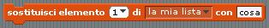 Sostituisce un elemento della lista selezionata con il valore specificato. Puoi scegliere quale elemento sostituire per mezzo del menu o puoi inserire un valore per specificare la posizione dell'elemento da sostituire. Scegliendo "ultimo" viene rimpiazzato l'ultimo elemento della lista. Scegliendo "qualunque" l'elemento viene rimpiazzato un elemento in una posizione casuale della lista. La sostituzione di elementi non modifica la lunghezza della lista.
Riporta l'elemento della lista selezionata che si trova alla posizione specificata. Puoi scegliere quale elemento riportare per mezzo del menu o puoi inserire un numero per specificare la posizione dell'elemento da riportare. Scegliendo "qualunque" viene riportato un elemento in una posizione casuale della lista.
Riporta il numero di elementi presenti nella lista selezionata.
Risulta vero se la lista selezionata contiene il valore specificato. (Perchè risulti vero il valore deve corrispondere esattamente ad un elemento della lista.)

Espressioni
Le espressioni aritmetiche (ovvero, quelle il cui valore è un numero) disponibili in Scratch sono le seguenti:
Addiziona due numeri.
Sottrae il secondo numero dal primo numero.
Moltiplica due numeri.
Divide il primo numero per il secondo numero.
Sceglie un numero intero a caso che ricade nell'intervallo specificato.
Riporta il numero di lettere di una stringa.
Riporta il risultato della funzione selezionata (abs, sqrt, sin, cos, tan, asin, acos, atan, ln, log, e^, 10^) applicata al numero specificato.
Riporta il resto delle divisione del primo numero per il secondo numero.
Riporta il valore intero più vicino al numero specificato.

Le espressioni booleane (cioé, quelle il cui valore è vero o falso) disponibili in Scratch si costruiscono applicando un operatore come minore, maggiore o uguale a espressioni aritmetiche, oppure connettendo logicamente espressioni booleane mediante gli operatori logici "e", "o", "non":
Risulta vero se il primo valore è minore del secondo.
Risulta vero se i due valori sono uguali.
Risulta vero se il primo valore è maggiore del secondo.
Risulta vero se entrambe le condizioni sono vere.
Risulta vero se almeno una delle due condizioni è vera.
Risulta vero se la condizione è falsa; risulta falso se la condizione è vera.

Esiste una sola espressione ti tipo carattere:
Riporta la lettera che occupa la posizione specificata nella stringa.
ed esiste una sola espressione di tipo stringa:
Concatena (unisce) due stringhe.

Strutture di controllo
In Scratch esistono diverse strutture di controllo che possono essere combinate una di seguito all'altra. La forma stessa della struttura di controllo ti aiuta a capire se devi "attaccarle" una struttura prima e/o dopo.
Esegue lo script sottostante quando la Bandiera Verde viene cliccata.
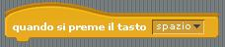 Esegue lo script sottostante quando il tasto specificato viene premuto.
Esegue lo script sottostante quando lo sprite viene cliccato.
Attende il numero di secondi specificato, poi passa ad eseguire il blocco successivo.
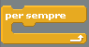 Esegue i blocchi inseriti al suo interno all'infinito.
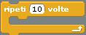 Esegue i blocchi inseriti al suo interno per il numero di volte specificato.
Invia un messaggio a tutti gli sprite, innescando una loro reazione, poi continua ed esegue immediatamente il messaggio successivo, senza attendere la fine degli script di cui ha innescato l'esecuzione.
Invia un messaggio a tutti gli sprite e attende fino a che tutti abbiamo terminato prima di proseguire con il blocco successivo.
Esegue lo script sottostante quando riceve il messaggio specificato.
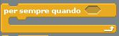 Controlla ripetutamente se la condizione risultante dall'espressione booleana (si noti il rombo dove l'espressione va collocata!) è vera; quando diventa vera esegue i blocchi inseriti al suo interno, quindi torna a verificare la condizione.
Se la condizione è vera esegue i blocchi inseriti al suo interno.
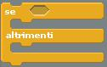 Se la condizione è vera esegue i blocchi inseriti all'interno della porzione "se"; altrimenti (se cioè la condizione non è vera) esegue i blocchi inseriti all'interno della porzione "altrimenti".
Attende fino a che la condizione non diventa vera, poi esegue i blocchi sottostanti.
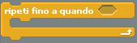 Controlla se la condizione non è vera; se non è vera esegue i blocchi inseriti all'interno e poi torna a controllare la condizione. Se la condizione è vera abbandona la ripetizione dei blocchi interni e continua eseguendo i blocchi successivi, altrimenti torna ad eseguire di nuovo i blocchi interni e li esegue fino a che la condizione non diventa vera.
Ferma lo script.
Ferma tutti gli script di tutti gli sprite.
Con variabili, espressioni e strutture di controllo abbiamo tutti gli ingredienti per implementare un vero programma.

Esercizio 1: che emozione... il mio primo vero algoritmo!!!!
Il primo vero algoritmo che implementerai riguarda la ricerca del massimo in una lista di numeri interi.
Descrizione in linguaggio naturale
Sia i = 2 e sia max il valore contenuto nel primo elemento della lista.
Fino a che non sei arrivato alla fine della lista esegui le due operazioni che seguono: se l'elemento corrente della lista (ovvero quello in posizione i) è maggiore di max allora max diventa uguale all'elemento corrente; incrementa i di 1.

Descrizione più formale e vicina a un programma
siano i, lunghezza e max tre variabili in grado di contenere un intero
sia lista una variabile di tipo lista
togli ogni elemento da lista (serve per essere sicuri di tornare alla situazione in cui la lista è vuota, nel caso in cui la variabile lista fosse già stata usata)
porta max ad un valore sicuramente minore di quelli che si troveranno nella lista, ad esempio -1
chiedi all'utente di inserire il numero di elementi nella lista
porta lunghezza al valore inserito dall'utente
per lunghezza volte
chiedi all'utente di inserire un nuovo elemento nella lista
aggiungi alla lista l'elemento inserito dall'utente
porta max al valore del primo elemento della lista
porta i a 2 (perché inizialmente confronteremo max che è il primo elemento, con il secondo elemento)
ripeti le istruzioni seguenti fino a quando i non diventa uguale a lunghezza + 1 (vuole dire che la lista è stata scandita tutta)
se l'elemento in posizione i-esima della lista è maggiore di max
porta max al valore dell'elemento in posizione i-esima della lista
incrementa i di 1
comunica all'utente il valore di max

Il mio primo programma in Scratch!
Premessa: non abbiamo ancora visto come chiedere all'utente di inserire un valore e come leggerlo, né come comunicargli un risultato. Vedremo poi nel dettaglio gli elementi del linguaggio necessari a interagire con l'utente. Per adesso ci basta sapere quanto segue:
presenta una domanda sullo schermo e memorizza la risposta nel reporter . Causa la sospensione del programma fino a che il tasto Enter viene premuto oppure il segno è cliccato.
Riporta l'ultimo valore inserito tramite tastiera in seguito all'esecuzione del più recente blocco .
mostra il fumetto "parlante" per il tempo specificato.
Il programma Scratch che implementa la ricerca del massimo in una lista ricalca esattamente la struttura della descrizione formale che abbiamo fornito (abbiamo inserito dei "pensieri" in alcuni punti per mostrare l'esecuzione del programma; il programma funziona correttamente anche senza di essi!)
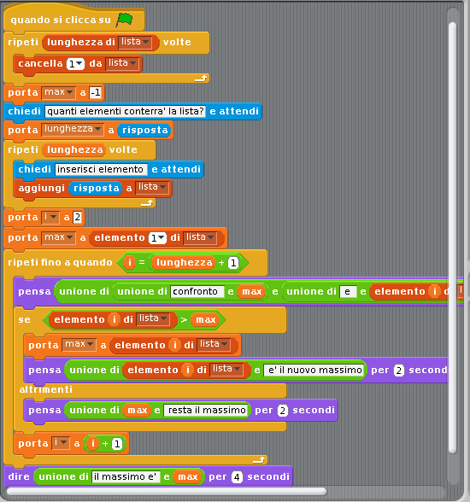
Esercizio 2: doppia emozione... un algoritmo difficile!!!
L'algoritmo di Euclide è un algoritmo per trovare il massimo comun divisore (indicato di seguito con MCD) tra due numeri interi. è uno degli algoritmi più antichi conosciuti, essendo presente negli "Elementi di Euclide" intorno al 300 a.C.; tuttavia, probabilmente l'algoritmo non fu scoperto da Euclide, ma era noto anche 200 anni prima. Certamente era conosciuto da Eudosso di Cnido intorno al 375 a.C.; Aristotele (intorno al 330 a.C.) ne fece cenno ne "I topici", 158b, 29-35.

Descrizione in linguaggio naturale
Dati due numeri interi positivi a e b, si controlla se b è zero. Se lo è, a è il MCD. Se non lo è, si divide a / b e si assegna ad r il resto della divisione. Se r = 0 allora si può terminare affermando che b è il MCD cercato, altrimenti occorre assegnare a = b e b = r e ripetere nuovamente la divisione.

Descrizione più formale e vicina a un programma
siano a, b, mcd ed r quattro variabili in grado di contenere un numero intero
porta r a un valore diverso da 0 (ad esempio, portala a 1)
chiedi all'utente di inserire il valore di a
porta a al valore inserito dall'utente
chiedi all'utente di inserire il valore di b
porta b al valore inserito dall'utente
se b è uguale a 0
porta mcd al valore di a
altrimenti
ripeti le istruzioni seguenti fino a quando r non diventa uguale a 0
porta r al valore dell'espressione "resto della divisione di a diviso b"
se r è uguale a 0
porta mcd al valore di b
altrimenti
porta a al valore di b
porta b al valore di r
comunica all'utente il valore di mcd

Il mio secondo programma in scratch!

Anche il secondo programma Scratch che implementa il calcolo dell'MCD di due numeri interi positivi inseriti dall'utente ricalca esattamente la struttura della descrizione formale che abbiamo fornito.
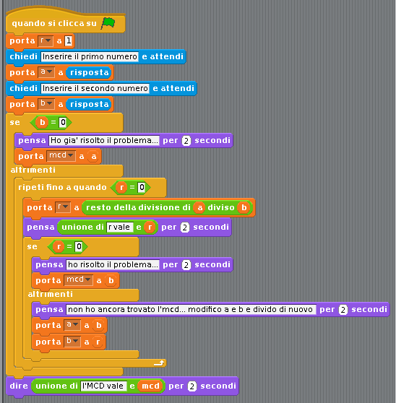

Altri ingredienti di Scratch (molto più divertenti!)

Con gli elementi del linguaggio Scratch descritti fino ad ora, si possono calcolare tantissime funzioni (tutte quelle che si possono calcolare in qualunque altro linguaggio di programmazione: Scratch è semplice ma potente!).
Ora introduciamo gli elementi di Scratch che ci consentiranno di creare piccole storie animate.
I progetti di Scratch si compongono di oggetti chiamati sprite. Puoi modificare l'aspetto di uno sprite dandogli un diverso costume. Puoi fare in modo che uno sprite abbia l'aspetto di una persona o di un treno o di una farfalla o di qualunque altra cosa. Come costume puoi usare un'immagine qualunque: puoi disegnare un'immagine nell'Editor di Immagini, importare un'immagine dal tuo hard disk o trascinarla da un sito web, puoi scattare una foto con la tua webcam (se il tuo PC ne è provvisto).
Poi puoi fornire ad uno sprite delle istruzioni, dicendogli di muoversi o di suonare o di reagire agli altri sprite. Puoi dire ad uno sprite cosa fare collegando insieme dei blocchi grafici allo stesso modo in cui abbiamo collegato blocchi relativi a variabili, espressioni, strutture di controllo, nel nostro primo algoritmo.

L'interfaccia di Scratch
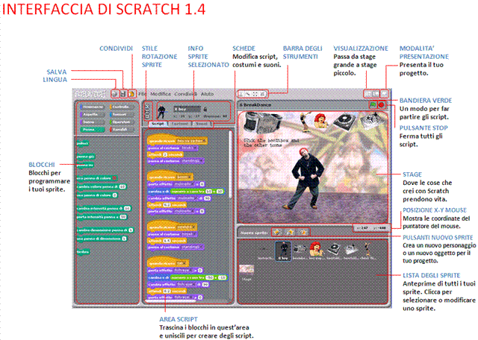

Lo stage
Lo Stage è dove le tue storie, i giochi e le animazioni prendono vita. Gli Sprite si muovono e interagiscono tra di loro sullo Stage.
Lo Stage misura 480 unità in larghezza e 360 unità in altezza. E' suddiviso in una griglia x-y. Il centro dello Stage ha la coordinata x pari a 0 e la coordinata y pari a 0.
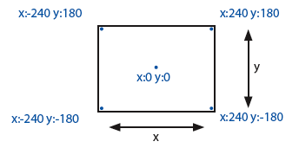
Per scoprire le coordinate x-y dei vari punti dello Stage muovi il mouse (puntatore) e guarda i valori x-y mostrati sotto lo Stage
Clicca sul pulsante "Passa alla Modalità Presentazione" quando vuoi presentare il tuo progetto. Per uscire dalla Modalità Presentazione premi il tasto Esc.
Clicca sui pulsanti relativi alla "Modalità di Visualizzazione" per passare dalla modalità con Stage Piccolo alla modalità con Stage Grande. Puoi usare la modalità a Stage Piccolo per visualizzare Scratch su schermi di dimensioni ridotte o per allargare l'Area degli Script.

Nuovi sprite
Quando inizi un nuovo progetto di Scratch, il progetto parte mostrando un singolo sprite che raffigura un gatto.
Per creare nuovi sprite clicca sui seguenti pulsanti:
Disegna il costume di un nuovo sprite usando l'Editor di Immagini.
Seleziona un costume per un nuovo sprite â€“ o importa uno sprite completo.
Inserisce uno sprite a sorpresa.
Se vuoi cancellare uno sprite, seleziona le forbici dalla Barra degli Strumenti e clicca sullo sprite. Oppure clicca sullo sprite con il tasto destro del mouse (Mac: Ctrl+click) e seleziona "cancella" dal menu contestuale.
Per creare uno sprite che abbia l'aspetto di una parte dello sfondo dello Stage, clicca sullo Stage con il tasto destro del mouse (Mac: Ctrl+click) e seleziona la voce del menu "seleziona un'area dello schermo per creare un nuovo costume".

Lista degli sprite
La Lista degli Sprite mostra delle anteprime di tutti gli sprite del progetto. Il nome di ciascuno sprite compare sotto la sua anteprima.
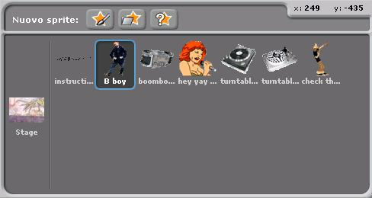
Per vedere e modificare gli script, i costumi e i suoni di uno sprite, clicca sull'anteprima dello sprite nella Lista degli Sprite â€“ o clicca due volte sullo sprite sullo Stage. (Lo sprite selezionato verrà evidenziato da una cornice blu nella Lista degli Sprite.)
Per mostrare, esportare, duplicare o cancellare uno sprite clicca sull'anteprima dello sprite con il tasto destro del mouse (Mac: Ctrl+click) nella Lista degli Sprite. Per far comparire uno sprite che è fuori dello Stage, o che è nascosto, clicca sull'anteprima dello sprite nella Lista degli Sprite tenendo premuto il tasto Shift+click - lo sprite tornerà visibile al centro dello Stage.
Puoi modificare la disposizione degli sprite nella Lista degli Sprite trascinando le anteprime.
Nello stesso modo in cui uno sprite può cambiare il proprio aspetto cambiando costume, lo Stage può cambiare il proprio aspetto cambiando sfondo. Per vedere e modificare gli script, gli sfondi e i suoni associati allo Stage, clicca sull'anteprima dello Stage alla sinistra della Lista degli Sprite.

Area dei blocchi e area degli script
Per programmare uno sprite, trascina i blocchi dall'Area dei Blocchi all'Area degli Script. Per eseguire un blocco, cliccaci sopra.
Crea degli script (programmi) unendo i blocchi in modo da formare delle liste. Clicca sulla lista di blocchi per eseguire l'intero script, dal primo all'ultimo blocco.
Per scoprire il funzionamento di un blocco, cliccaci con il tasto destro del mouse (Mac: Ctrl+click) e seleziona "aiuto" dal menu contestuale.
Quando trascini un blocco all'interno dell'Area degli Script, la comparsa di una linea bianca indica i punti in cui puoi aggingere il blocco formando un collegamento valido con un'altro blocco.
Per spostare uno script, afferralo dal primo blocco in alto. Se trascini un blocco che si trova al centro di uno script, tutti i blocchi al di sotto di esso si sposteranno insieme a questo. Per copiare uno script da uno sprite ad un'altro trascina lo script sull'anteprima dell'altro sprite nella Lista degli Sprite.
Alcuni blocchi hanno delle caselle bianche il cui testo contenuto all'interno può essere modificato, come ad esempio . Per modificare il valore inserito, clicca all'interno della casella e inserisci il nuovo valore. Puoi anche trascinare dei blocchi arrotondati, come, all'interno di queste caselle.
Alcuni blocchi hanno anche dei menu a discesa, come ad esempio il blocco . Clicca sulla freccina nera per vedere il menu, quindi clicca di nuovo per selezionare il nuovo valore.
Per riordinare l'Area degli Script, cliccaci sopra con il tasto destro del mouse (Mac: Ctrl+click) e seleziona "riordina" dal menu contestuale. Per esportare un'immagine dell'Area degli Script, cliccaci sopra con il tasto destro del mouse e seleziona "salva immagine degli script".
Per aggiungere un commento all'Area degli Script, clicca con il tasto destro del mouse (Mac: Ctrl+click) e seleziona "aggiungi commento". Vedrai comparire l'area gialla del commento e potrai inserire del testo al suo interno.
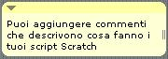
Per ridimensionare la larghezza del commento, usa la "maniglia" presente sul suo bordo destro. Clicca il triangolo dell'angolo in alto a destra del commento per collassare o espandere l'area del commento.
I commenti possono essere aggiunti in un qualunque punto dell'Area degli Script, e possono essere spostati trascinandoli.
Per attaccare un commento ad un blocco (in modo che si sposti insieme al blocco quando questo viene spostato) trascina il commento sopra il blocco. Per staccare il commento dal blocco, trascina il commento lontano dal blocco.

Costumi
Clicca sulla linguetta Costumi per vedere e modificare i costumi dello sprite.
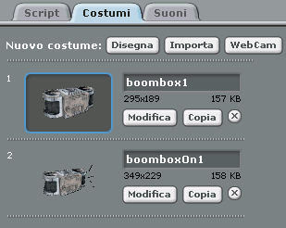
Questo sprite ha due costumi. Il costume attualmente mostrato dallo sprite (boombox1) è evidenziato.
Per passare ad un altro costume, ti basta cliccare sull'anteprima del costume che desideri.
Ci sono quattro modi per creare nuovi costumi:
- Clicca per disegnare un nuovo costume con l'Editor di Immagini.
- Cliccaper importare il file di un'immagine dal tuo hard disk.
- Clicca per scattare una foto con la tua webcam (integrata o connessa al tuo computer). Ogni volta che clicchi sul pulsante (o premi la barra dello spazio) viene scattata una foto e creato un nuovo costume.
- Trascina sulla scheda Costumi una o più immagini dal web o dal tuo desktop.
Scratch riconosce molti formati di immagini: JPG, BMP, PNG, GIF (incluse le GIF animate).
Ad ogni costume è associato un numero di costume (mostrato alla sua sinistra). Puoi modificare l'ordine dei costumi trascinando le anteprime. Il numero di costume viene aggiornato quando cambi l'ordine dei costumi.
Clicca con il tasto destro del mouse (Mac: Ctrl+click) sull'anteprima di un costume per trasformare il costume in un nuovo sprite, o per esportare una copia del costume come un file separato.

Suoni
Clicca la linguetta Suoni per vedere i suoni dello sprite.
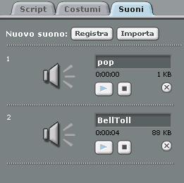
Puoi registrare nuovi suoni o importare dei file audio. Scratch può leggere file MP3 e file WAV, AIF e AU non compressi (codificati con 8-bits o 16-bits per campione, ma non con 24-bits per campione).

Informazioni sullo sprite
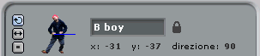
L'Area Informazioni Sprite mostra il nome dello sprite selezionato, la sua posizione x-y, la sua direzione e il suo stato di blocco.
Puoi digitare all'interno della casella per modificare il nome dello sprite.
La direzione dello sprite indica in quale direzione lo sprite si muoverà quando esegue un blocco di movimento (0=su, 90=destra, 180=giù, -90=sinistra). La linea blue sull'anteprima dello sprite mostrata nell'Area Informazioni indica graficamente la direzione dello sprite. Puoi trascinare questa linea per modificare la direzione dello sprite. Clicca due volte sullo sprite per riportare la sua direzione allo stato originario (direzione=90).
Clicca il Lucchetto per modificare lo stato di blocco dello sprite. Uno sprite sbloccato può essere trascinato in modalità presentazione e nel player sul web. Uno sprite bloccato risulta invece incollato allo Stage (ma solo in modalità presentazione e nel player sul web).
Per esportare uno sprite, clicca con il tasto destro del mouse (Mac: Ctrl+click) sullo sprite sullo Stage o nella Lista degli Sprite. L'esportazione salva lo sprite come un file con estensione .sprite, che può essere successivamente importato in un'altro progetto.

Stile di rotazione
Clicca sul pulsante Stile di Rotazione per controllare il modo in cui il costume dello sprite si comporta quando lo sprite cambia la propria direzione.
Ruota: Il costume ruota quando lo sprite cambia direzione.
Voltati a Sinistra-Destra: Il costume si gira soltanto verso destra o verso sinistra.
Non Ruotare: Il costume non ruota mai (neanche quando lo sprite cambia direzione).

Barra degli strumenti
Clicca sulla Barra degli Strumenti per selezionare uno strumento, poi clicca sugli oggetti su cui intendi compiere l'azione.
Duplica: Duplica sprite, costumi, suoni, blocchi e script. (Shift+click per duplicazioni multiple.)
Cancella: Cancella sprite, costumi, suoni, blocchi e script. (Shift+click per cancellazioni multiple.)
Espandi sprite: Ingrandisce lo sprite. (Shift+click per ingrandimenti maggiori.)
Riduci sprite: Riduce lo sprite. (Shift+click per riduzioni maggiori.)
Per tornare al puntatore del mouse , clicca su un qualunque punto vuoto dello schermo.

Menu
Clicca sull'icona Lingua per modificare la lingua dell'interfaccia e dei blocchi di Scratch. Chiunque può aggiungere o modificare traduzioni di Scratch. Per aggiungere o modificare una traduzione, fai riferimento alla sezione Supporto del sito web di Scratch (http://info.scratch.mit.edu/Translation/).
Clicca sull'icona Salva per salvare il tuo progetto.
Clicca sull'icona Condividi per caricare il tuo progetto sul sito web di Scratch.
Attraverso il menu File puoi creare un nuovo progetto, aprire un progetto esistente o salvare i progetti nella cartella di Scratch o in altre posizioni.
Importa Progetto aggiunge tutti gli sprite e gli sfondi di un'altro progetto al progetto corrente. E' utile per poter combinare insieme gli sprite di progetti diversi.
Esporta Sprite salva lo sprite attualmente selezionato come un file con estensione .sprite, che può essere successivamente importato in un'altro progetto.
Note di Prgetto ti permette di scrivere e salvare le note del tuo progetto, come ad esempio le istruzioni su come usarlo.
Chiudi esce dal programma Scratch
Il menu Edit rende disponibili diverse possibilità per modificare il progetto corrente.
Annulla ti permette di recuperare l'ultimo blocco, script o sprite cancellato.
Avvia passo-passo ti permette di veder eseguire i programmi Scratch un passo alla volta. Ogni blocco viene evidenziato nel momento in cui viene eseguito. Questa possibilità può risultare utile per evidenziare errori nei programmi e per aiutare i nuovi programmatori a capire il flusso di un programma. Imposta passo-passo ti permette di scegliere la velocità dell'esecuzione passo-passo (da lento fino a velocità turbo).
Comprimi suoni o Comprimi immagini ti permette di ridurre la dimensione globale di un progetto. Ricorda che l'uso della compressione può ridurre la qualità dei suoni e delle immagini del progetto.
Mostra Blocchi Motore aggiunge i blocchi motore alla categoria Movimento. Puoi usare i blocchi motore per programmare un motore connesso al tuo computer. I blocchi motore funzionano con LEGOÂ® Education WeDoâ„¢ (http://www.legoeducation.com).
Il menu Condividi ti permette di caricare il tuo progetto su sito web di Scratch.
Il menu Aiuto ti permette infine di accedere alla pagine dell'Aiuto grazie ai collegamenti ai materiali di riferimento, ai tutorial e alle risposte alle domande più frequenti. Puoi anche accedere ad una pagina che mostra tutte le schermate di aiuto di Scratch che illustrano il funzionamento dei singoli blocchi..

Bandiera verde
La Bandiera Verde ti permette di avviare più script nello stesso istante.
Clicca la Bandiera Verde (nell'angolo in alto a destra dello stage) per far partire tutti gli script che iniziano con 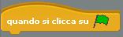.
La Bandiera Verde rimane attiva mentre gli script sono in eecuzione.
In Modalità Presentazione la pressione del tasto Enter ha lo stesso effetto del click sulla Bandiera Verde.
Q uando accedi ad un progetto sul sito di Scratch la Bandiera Verde è attivata automaticamente.

Editor di immagini
Puoi usare l'Editor di Immagini per creare o modificare sia i costumi che gli sfondi.
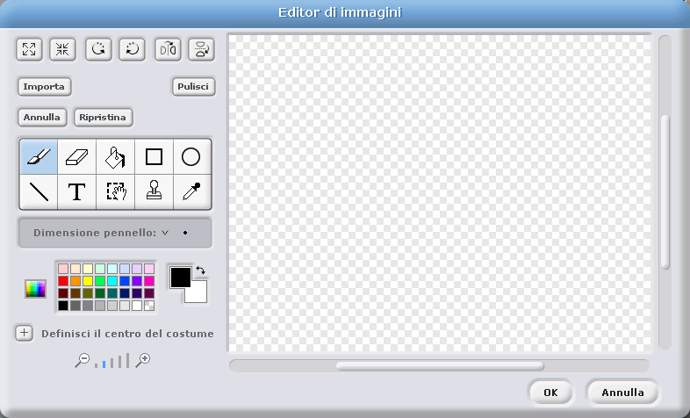
L'Editor di Immagini fornisce i seguenti strumenti:
Pennello: Disegna a mano libera usando il colore di primo piano selezionato. Quando clicchi su questo strumento l'Area delle Opzioni mostra la grandezza del pennello. Clicca su per scegliere un pennello di grandezza diversa.
Gomma: Cancella la porzione di disegno sulla quale viene trascinata. La zona che cancelli diventa trasparente. Quando clicci su questo tool l'Area delle Opzioni mostra la grandezza della gomma. Clicca su per scegliere una gomma di grandezza diversa.
Riempimento: Riempie con un colore oppure con una sfumatura delle zone di disegno collegate tra di loro. Quando clicchi su questo tool l'Area delle Opzioni mostra lo stile di riempimento (colore pieno, sfumatura orizzontale, sfumatura verticale o sfumatura circolare). Le sfumature partono dal colore di primo piano selezionato e arrivano al colore di sfondo selezionato.
Rettangolo: Disegna un rettangolo pieno o il suo contorno (Shift+trascinamento disegna un quadrato) usando il colore di primo piano selezionato. Quando clicchi su questo strumento l'Area delle Opzioni mostra lo stile di riempimento (pieno o contorno).
Ellisse: Disegna un ellisse piena o il suo contorno (Shift+trascinamento disegna un cerchio) usando il colore di primo piano selezionato. Quando clicchi su questo strumento l'Area delle Opzioni mostra lo stile di riempimento (pieno o contorno).
Linea: Disegna una linea retta (Shift+trascinamento disegna una linea orizzontale o verticale a seconda della direzione del trascinamento) usando il colore di primo piano selezionato. Quando clicchi su questo strumento l'Area delle Opzioni mostra la grandezza del pennello. Clicca su per scegliere un pennello di grandezza diversa.
Testo: Aggiunge del testo al disegno. Quando clicchi su questo strumento l'Area delle Opzioni ti permette di modificare il tipo di carattere e la sua dimensione. Ogni costume o sfondo può avere un solo blocco di testo.
Selezione: Seleziona un'area rettangolare, quindi ti permette di spostarla in un'altro punto (premi il tasto Cancella per cancellare l'area selezionata, Shift+cancella o Shift+backspace per rimuovere dal costume o dallo sfondo la parte esterna a quella selezionata).
Stampa: Seleziona un'area rettangolare, quindi ti permette di copiarla in un'altro punto (Shift+click+trascinamento per stamparla più volte).
Contagocce: Usa la punta del contagocce per scegliere il colore di primo piano (per scegliere un colore visibile nella finestra di Scratch, ma al di fuori dell'area di disegno, ad esempio un colore visibile sullo stage, clicca sull'area di disegno e senza rilasciare il pulsante del mouse trascina il contagocce fuori dall'area di disegno e rilascialo nel punto che presenta il colore che desideri selezionare).
I colori attivi (di primo piano o di sfondo) sono visibili sotto l'Area delle Opzioni. Puoi cliccare sui due colori per scambiare il colore di primo piano con il colore di sfondo. Clicca in una delle Tavolozze dei Colori per scegliere un nuovo colore di primo piano (Shift+click per selezionare un nuovo colore di sfondo).
Clicca il pulsante Definisci il Centro del Costume per selezionare il punto che verrà usato come centro di rotazione (quando il Costume viene ruotato sullo Stage). Ricorda che questo punto è quello che viene usato quando si usano i comandi che fanno riferimento alle coordinate dello sprite.
Clicca i pulsanti Zoom (zoom avanti o indietro) per aumentare o diminuire l'ingrandimento dell'area di disegno. Quando lo zoom è maggiore del 100%, compaiono delle barre di scorrimento che ti permettono di spostarti attraverso la superficie non visibile dell'area di disegno. Lo Zoom non modifica la dimensione dell'immagine. (Per modificare la dimensione dell'immagine usa i pulsanti Ingrandisci e Riduci).
Clicca sul pulsante Importa per aprire un'immagine da un file e aggiungerla all'area di disegno.
Clicca sul pulsante Pulisci per cancellare tutto il contenuto dell'area di disegno.
Per modificare la dimensione del contenuto dell'area di disegno, o anche soltanto dell'area selezionata, clicca sui pulsanti Ingrandisci o Riduci. Puoi usare Shift+click per inserire un valore preciso. Il pulsante di riduzione riduce sia la dimensione che la risoluzione dell'immagine.
Per ruotare il contenuto dell'area di disegno, o anche soltanto l'area selezionata, clicca sui pulsanti di Rotazione (antioraria o oraria). Puoi usare Shift+click per inserire un valore preciso.
Per ribaltare a specchio il contenuto dell'area di disegno, o anche soltanto dell'area selezionata, clicca sui pulsanti Rifletti (orizzontale o verticale).
Se fai degli errori, puoi cliccare sul pulsante Annulla anche più volte, per annullare gli ultimi cambiamenti. Se cambi idea, puoi cliccare sul pulsante Ripristina per ripristinare le azioni annullate.

I blocchi di scratch
Nell'Area Blocchi sono presenti tre tipi di Blocchi:
Blocchi impilabili: Questi blocchi hanno un punto sul fondo che fuoriesce e/o in cima che rientra, come ad esempio il blocco. Puoi impilare questi blocchi per formare delle sequenze. Alcuni blocchi contengono un'area di input in cui puoi inserire un numero o altri caratteri (come ad esempio il numero 10 nel blocco) oppure scegliere un valore da un menu a discesa (come ad esempio il valore 'miao' nel blocco). Alcuni blocchi, come ad esempio , hanno una "bocca" a forma di C al cui interno puoi inserire altri blocchi.
Cappelli: La parte superiore di questi blocchi è arrotondata, come ad esempio 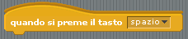. Questi blocchi possono essere piazzati soltanto all'inizio di uno script. Attendono che accada un certo evento, come ad esempio la pressione di un tasto, e a quel punto eseguono i blocchi sottostanti.
Reporter: Questi blocchi, come ad esempioe, hanno una forma particolare che gli permette di essere inseriti all'interno dell'area di input di altri blocchi. I reporter con i lati arrotondati (come ad esempio o ) rappresentano valori di tipo numerico o stringhe, e possono essere inseriti all'interno di blocchi che hanno aree di input arrotondate o rettangolari (come ad esempio o ). I reporter con terminazioni appuntite (come ad esempio ) rappresentano valori logici (vero o falso) e possono essere inseriti all'interno di blocchi che presentano aree di input appuntite o rettangolari (come ad esempio o).
Clicca su un qualunque blocco reporter per vedere il suo valore.
Alcuni blocchi reporter hanno una casella di selezione a fianco, come ad esempio. Se clicchi sulla casella di selezione comparirà sullo Stage un monitor che mostrerà il valore del reporter. Quando il valore del reporter cambia anche il monitor si aggiorna automaticamente mostrando il nuovo valore. Un monitor può mostrare il valore del reporter usando diversi formati:
un valore di dimensioni ridotte accompagnato dal nome del reporter
un valore di dimensioni maggiori senza alcun nome
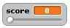 un cursore che ti permette di modificare il valore del reporter (disponibile soltanto per i reporter delle variabili)
Clicca due volte o clicca con il pulsante destro (Mac: Ctrl+click) su un monitor per passare da un formato di visualizzazione all'altro.
Il formato con il cursore è disponibile soltanto per le variabili create dall'utente. Quando il monitor è sotto forma di cursore puoi definire il suo valore minimo e massimo cliccandoci sopra con il pulsante destro (Mac: Ctrl+click).

Descrizioni dei blocchi
I blocchi di Scratch sono organizzati in otto categorie diversificate per colore: Movimento, Aspetto, Suono, Penna, Controllo, Sensori, Operatori e Variabili. Abbiamo già visto nel dettaglio iblocchi controllo, operatori e variabili. Adesso vediamo gli altri.

Movimento
Muove lo sprite in avanti o indietro (usando valori positivi o negativi).
Ruota lo sprite in senso orario.
Ruota lo sprite in senso antiorario.
Ruota lo sprite per farlo puntare nella direzione specificata. (0=su, 90=destra, 180=giù, -90=sinistra)
Ruota lo sprite per farlo puntare verso il puntatore del mouse o verso un altro sprite.
Sposta lo sprite alla posizione x e y dello Stage specificata.
Sposta lo sprite nel punto in cui si trova il puntatore del mouse o nel punto in cui si trova un altro sprite.
Muove lo sprite facendolo scivolare lentamente verso la posizione specificata nel tempo specificato.
Modifica la posizione x dello sprite del valore specificato.
Porta lo sprite in un punto dello Stage in cui la posizione x ha il valore specificato.
Modifica la posizione y dello sprite del valore specificato.
Porta lo sprite in un punto dello Stage in cui la posizione y ha il valore specificato.
Gira lo sprite in direzione opposta quando lo sprite tocca il bordo dello Stage.
Riporta la posizione x dello sprite. (Un valore compreso tra -240 e 240)
Riporta la posizione y dello sprite. (Un valore compreso tra -180 e 180)
Riporta la direzione dello sprite. (0=su, 90=destra, 180=giù, -90=sinistra)

Aspetto
Cambia l'aspetto dello sprite passando ad un diverso costume.
Cambia l'aspetto dello sprite passando al costume successivo nella lista dei costumi. (Se il costume è l'ultimo della lista, ritorna al primo costume.)
Riporta il numero del costume attuale dello sprite.
Cambia l'aspetto dello Stage passando ad un diverso sfondo.
Cambia lo sfondo dello Stage passando allo sfondo successivo nella lista degli sfondi.
Riporta il numero di sfondo attuale dello Stage.
Mostra il fumetto "parlante" dello sprite per il tempo specificato.
Mostra il fumetto "parlante" dello sprite. (Puoi far sparire il fumetto eseguendo questo stesso blocco dopo aver rimosso il testo dall'area di input.)
Mostra il fumetto "pensante" dello sprite per il tempo specificato.
Mostra il fumetto "pensante" dello sprite. (Puoi far sparire il fumetto eseguendo questo stesso blocco dopo aver rimosso il testo dall'area di input.)
Cambia un effetto grafico dello sprite del valore specificato. (Usa il menu per selezionare il tipo di effetto.)
Porta un effetto grafico al valore specificato. (La maggior parte degli effetti ha valori compresi tra 0 e 100.)
Rimuove tutti gli effetti grafici dello sprite.
Cambia la dimensione dello sprite della quantità specificata.
Porta la dimensione dello sprite alla % specificata (rispetto alla dimensione originaria).
Riporta la dimensione dello sprite, come % della dimensione originaria.
Fa comparire lo sprite sullo Stage.
Fa sparire lo sprite dallo Stage. (Quando uno sprite è nascosto, gli altri sprite non possono individuarlo usando il blocco "sta toccando".)
Muove lo sprite di fronte a tutti gli altri sprite.
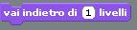 Muove lo sprite indietro del numero di livelli specificato, in modo che possa essere nascosto dietro ad altri sprite.

Suoni
Inizia a riprodurre il suono selezionato tramite il menu e passa immediatamentel'esecuzione al blocco successivo, anche se il suono è ancora in riproduzione.
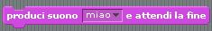 Riproduce il suono selezionato e attende che la riproduzione sia terminata prima di passare all'esecuzione del blocco successivo .
Arresta la riproduzione di tutti i suoni.
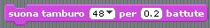 Riproduce il suono di uno strumento a percussione, selezionato dal menu, per il numero di battute specificato.
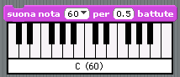 Suona una nota musicale (i numeri più grandi specificano frequenze più alte) per il numero di battute specificato.
Fa una pausa (senza riprodurre alcun suono) per il numero di battute specificato.
Passa allo strumento specificato che sarà usato successivamente dallo sprite per i successivi blocchi "suona nota". (Ogni sprite ha un suo strumento.)
Cambia il volume dei suoni riprodotti dallo sprite del valore specificato. Il volume ha valori compresi tra 0 e 100.
Porta al valore specificato il volume dei suoni riprodotti dallo sprite.
Riporta il volume dei suoni riprodotti dallo sprite.
Cambia il tempo dello sprite (la velocità dei suoni riprodotti dallo sprite) del valore specificato.
Porta il tempo dello sprite al valore di battute al minuto specificato.
Riporta il tempo dello sprite (misurato in battute al minuto).

Penna
Cancella dallo Stage tutti i timbri e tutti i tratti disegnati con la penna.
Mette giù a terra la penna dello sprite in modo che disegni sullo Stage quando si muove.
Tira su la penna dello sprite in modo che non disegni sullo Stage quando si muove.
Cambia il colore della penna dello sprite, scegliendolo tramite un contagocce. (Il contagocce può essere spostato su tutta la finestra di Scratch.)
Cambia del valore specificato il colore della penna dello sprite.
Porta il colore della penna al valore specificato. (colore della penna =0 all'estremo rosso dell'arcobaleno, colore della penna=100 all'estremo blu dell'arcobaleno)
Cambia del valore specificato il valore della luminosità della penna dello sprite.
Porta la luminosità della penna al valore specificato. (luminosità della penna=0 molto scuro, luminosità della penna=100 molto chiaro)
Modifica lo spessore della penna.
Porta lo spessore della penna al valore specificato.
Stampa un'immagine dello sprite sullo Stage.

Sensori
Risulta vero se lo sprite sta toccando lo sprite, il bordo o il puntatore del mouse (a seconda del valore selezionato nel menu)
Risulta vero se lo sprite sta toccando il colore specificato. (Per selezionare il colore clicca sulla casella colorata, poi usa il contagocce per scegliere il colore.)
Risulta vero se il primo colore (dello sprite) sta toccando il secondo colore (dello sfondo o di un'altro sprite). (Per selezionare i colori clicca sulle caselle colorate, poi usa il contagocce per scegliere il colore.)
Presenta una domanda sullo schermo e memorizza la risposta nel reporter . Causa la sospensione del programma fino a che il tasto Enter viene premuto oppure il segno è cliccato.
Riporta l'ultimo valore inserito tramite tastiera in seguito all'esecuzione del più recente blocco . E' condiviso da tutti gli sprite (rappresenta un valore globale).
Riporta la posizione x del puntatore del mouse.
Riporta la posizione y del puntatore del mouse.
Risulta vero se il pulsante del mouse è premuto.
Risulta vero se il tasto specificato è premuto.
Riporta la distanza dello sprite dallo sprite specificato o dal puntatore del mouse.
Azzera il cronometro.
Riporta il valore del cronometro espresso in secondi. (Il cronometro è continuamente in esecuzione.)
Riporta una proprietà o il valore di una variabile di un altro sprite.
Riporta il volume dei suoni catturati dal microfono del computer (un valore compreso tra 0 e 100) .
Risulta vero se il microfono del computer cattura un suono il cui volume è maggiore di 30 (in una scala da 0 a 100).
Riporta il valore del sensore specificato. Per usare questo blocco è necessario che il sensore sia connesso al tuo computer. Puoi usare questo blocco con una Scratch Sensor Board (http://www.playfulinvention.com/picoboard.html) o con i LEGO WeDo (http://www.legoeducation.com).
Risulta vero se il sensore specificato è premuto. Per usare questo blocco ti occorre una Scratch Sensor Board collegata al tuo computer. (http://www.playfulinvention.com/picoboard.html)

Esercizio 3: iniziamo a usare gli sprite
Descrizione in linguaggio naturale
L'esercizio consiste nel scegliere un nuovo sprite e fargli cambiare colore ogni volta che premiamo la barra "spazio".
Per questo tipo di semplice esercizio non è molto sensato dare una formalizzazione dell'algoritmo. Infatti l'esercizio è mirato a prendere confidenza con l'ambiente scratch, più che a "ragionare su quali istruzioni e operazioni dobbiamo fare per arrivare a una soluzione di un problema" . Meglio iniziare subito a provare!!!!
Il mio terzo programma in Scratch!!!
Per prima cosa, dobbiamo eliminare lo sprite "gattino". Selezioniamo la forbice in alto al centro e tagliamo via il gatto. Poi scegliamo un nuovo sprite (finestra in basso a destra, bottone centrale, "seleziona nuovo sprite da file"; cerca uno sprite nel folder "Animals"). Dopodiché dai blocchi "aspetto" selezioniamo "cambia effetto colore di 25" e attacchiamo sopra "Quando si preme il tasto spazio" dal menu controllo. L'esercizio è finito. Adesso dovete provare voi a cambiare qualcosa in questo semplice programma. Ad esempio, cosa succede se cambiate l'effetto "luminosità" invece del "colore"? E se scegliete un valore diverso da 25?E se scegliete che il cambiamento di effetto avvenga quando premete un altro tasto?

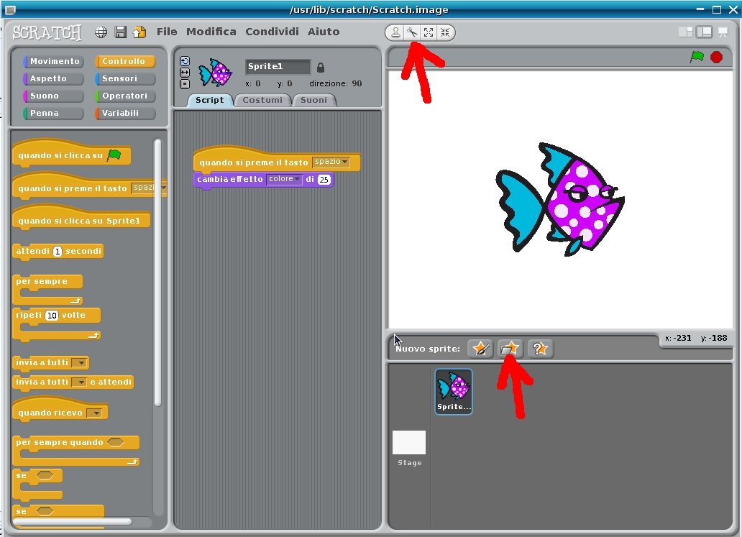

Esercizio 4: diamoci una mossa...
Descrizione in linguaggio naturale
L'esercizio consiste nel far muovere un break-dancer al suono di un tamburo
Il mio quarto programma in Scratch!!!
Cancelliamo il gattino e selezioniamo break-dancer-1 dal folder "People". Poi realizziamo il semplice programma illustrato sotto. Notate che se la prima volta il break-dancer fa 10 passi, la seconda ne fa -10 per tornare al posto di partenza.
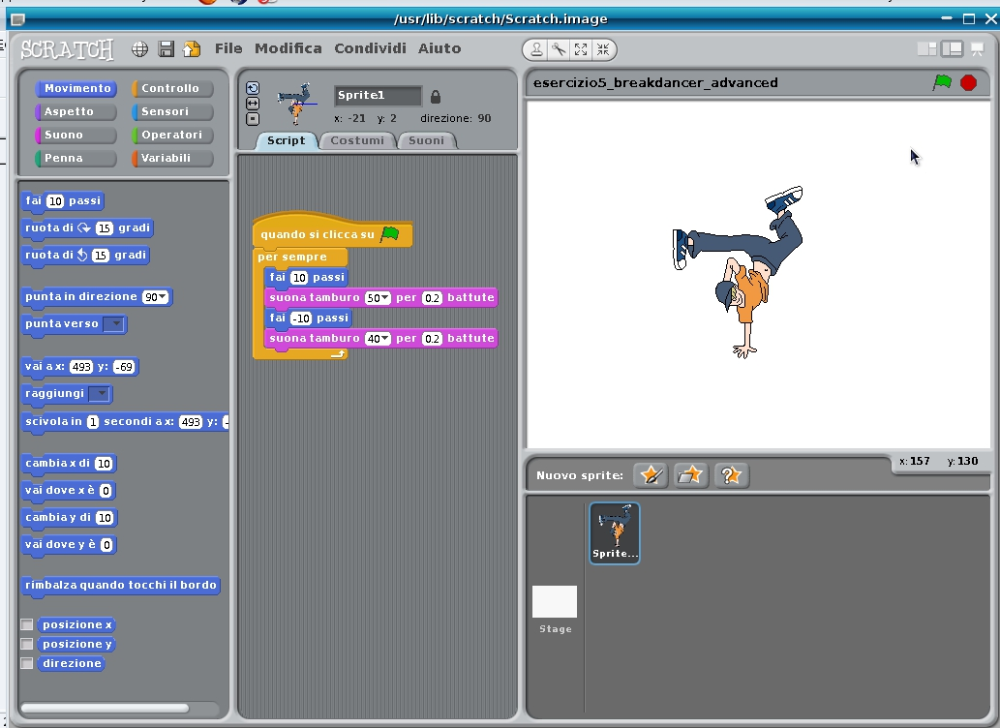

Esercizio 5: cambiamo costume e sfondo
Descrizione in linguaggio naturale
Vogliamo estendere l'esercizio precedente in modo che il break-dancer cambi posizione e balli sotto le luci dei riflettori
Il mio quinto programma in Scratch!!!
Selezioniamo "Costumi" e importiamo breakdancer-2 (prima immagine sotto).
Selezioniamo "Stage", poi "Sfondi" e importiamo spotlight-stage (seconda immagine sotto).
Il programma è semplice: è sufficiente aggiungere un "cambio costume" dopo le istruzioni per produrre il movimento e il suono (terza immagine sotto).

